Branke Miluše
Od: Lubomír Rohlík <
Odesláno: 25. října 2021 11:11
Komu: Branke Miluše
Kopie: Zuzana Recskyová
Předmět: FW: objednávka notebooků
Přílohy: Objednávkový formulář (1. nákup notebooky).xlsx; OBJ 161.pdf

Dobrý den, akceptuji Vaší objednávku a cena na objednávce tedy bude 106 534,52Kčs DPH

S pozdravem


Lubomír Rohlík sales manager
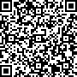
C SYSTEM CZ a.s.
Barrandova 409
143 00 Praha 4 - Modřany
mobil:
tel.:
e-mail:

+420
+420

https://www.csystem.cz

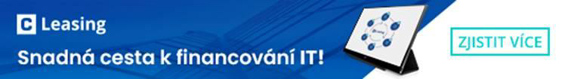

1

From: Michal Kulík < >
Sent: Monday, October 25, 2021 8:52 AM
To: Zuzana Recskyová < >; Lubomír Rohlík < > Subject: FW: objednávka notebooků

Michal Kulík projektový manažer

C SYSTEM CZ a.s.
Barrandova 409
143 00 Praha 4 - Modřany
mobil:
tel.:
e-mail:

+420
+420

https://www.csystem.cz



From: Branke Miluše <
Sent: Monday, October 25, 2021 7:57 AM To: Michal Kulík < > Subject: objednávka notebooků

Dobrý den,
V příloze zasílám objednávku notebooků a prosím o akceptaci objednávky.
Děkuji
Hezký den
Miluše Branke
Hospodářka
Okresní soud v Litoměřicích Na Valech 525/12
412 97 Litoměřice

3

